La bibliothèque patrimoniale de Bastia

propose :

le vendredi 6 décembre à 18h

Par tous les chemins
Florilège poétique des langues de France

Présentation,
Dédicace,

Suivi du récital de Muriel Batbie-Castell

Manifestation organisée sous le patronage de la ville de Bastia

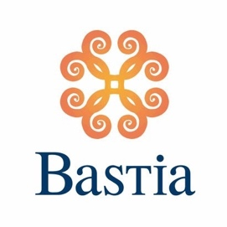
Par tous les chemins
Florilège poétique des langues de France
Suivi du récital de Muriel Batbie-Castell

La bibliothèque patrimoniale de Bastia accueillera le 6 décembre à compter de 18h une manifestation originale.

Les invités sont Marie-Jeanne Verny, professeur d’occitan, Norbert Paganelli, poète de langue corse et Muriel Batbie Castell compositrice et interprète.

L’ouvrage

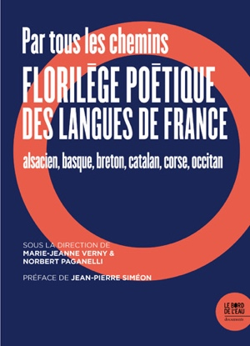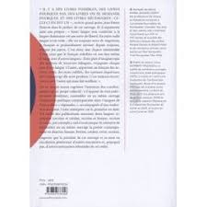

Marie Jeanne Verny et Norbert Paganelli sont les deux coordonnateurs de la première anthologie poétique des langues de France en édition bilingue (Le Bord de l’Eau, 2019).

L’ouvrage, préfacé par Jean Pierre Siméon, ancien directeur du Printemps des Poètes et directeur de collection chez Gallimard est une somme de près de 500 pages regroupant pas moins de 115 poètes contemporains s’exprimant dans leur langue maternelle.

Le préfacier n’a pas hésité à écrire :
« Ce ne sera pas la moindre surprise du lecteur de découvrir combien les poètes rassemblés ici et qu’on nomme volontiers locaux sont à l’inverse des poètes de l’ouverture au monde, des individus engagés dans leur temps et pour beaucoup des voyageurs qui nourrissent leur imaginaire des lointains. Cela me fait songer au reste à cette magnifique formule de Manuel Torga : "L’universel c’est le local moins les murs." »

Pour chaque langue concernée, le choix et la présentation des auteurs ainsi que la traduction éventuelle des textes ont été confiés à des collaborateurs, qui ont également écrit un préambule sur la modernité de l’expression poétique de leur domaine linguistique :

- Jean-Claude Trutt : centralien et fin connaisseur de la littérature et des différents régiolectes d’Alsace,

- Lucien Etchezaharetta : journaliste, éditeur, fondateur et animateur des éditions littéraires Maiatz et poète bilingue,

- Mannaig Thomas : maîtresse de conférences en littérature bretonne à l’université de Brest, dont la thèse Pierre-Jakez Hélias et le Cheval d’orgueil, a été éditée par Emgleo. Breiz, en 2010. Elle a été assistée dans sa tâche par Maguy Kérisit, auteure bilingue.

- Colette Planas : conseillère pédagogique pour la langue catalane, auteure de nombreux ouvrages poétiques en édition bilingue et actrice au sein du mouvement culturel catalan.

Sorti des presses en avril 2019, ce livre « nécessaire », pour reprendre la formule de Jean-Pierre Siméon a trouvé son public de passionnés puisqu’un tirage complémentaire vent d’être réalisé afin de répondre à la demande.

Marie-Jeanne Verny et Norbert Paganelli présenteront et dédicaceront l’ouvrage.

Le récital

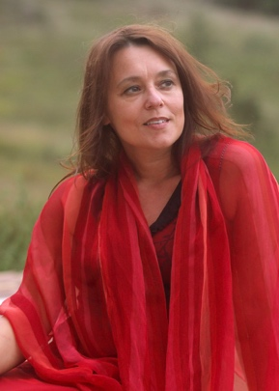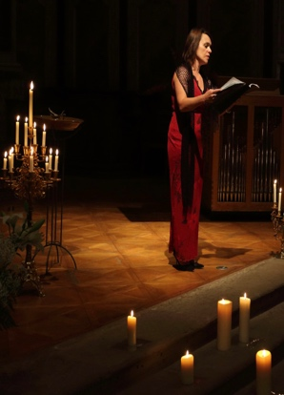

Muriel Batbie-Castell est professeur d’occitan mais aussi compositrice et chanteuse. Elle a prêté sa voix au métro toulousain afin que les différentes stations soient annoncées en français et en occitan.

Ayant découvert l’ouvrage, elle a souhaité utiliser ce support pour mettre en place un concert acoustique avec les textes des poètes recensés et des mélodies qu’elle a composées. Tout en s’accompagnant à la guitare, elle chantera donc dans ces 6 langues de France qui sont un patrimoine commun à préserver et à enrichir.

Une occasion de découvrir une voix d’exception et les sonorités de diverses langues de France....

Ce récital a déjà été présenté en plusieurs villes d’Occitanie mais aussi au Pays Basque, la bibliothèque patrimoniale sera sa première escale en Corse.

Vu dans la presse

l’Express

Par Michel Feltin-Palas, publié le 18/06/2019

Contrairement à une idée répandue, il est possible de produire de grands textes en corse, en breton ou en basque. La preuve par l'exemple.
Il est un paradoxe français qui m'étonne autant qu'il m'exaspère. Pourquoi, chez nos intellectuels et nos artistes, cet émerveillement devant les cultures et musiques du monde et ce mépris abyssal pour la diversité culturelle hexagonale ? Pourquoi cette admiration (méritée) devant Cesaria Evora et Ravi Shankar et ce désintérêt pour l'étrangeté sur notre propre sol ? La réponse tient en un mot : l'ignorance, et voici un livre qui permettra de la faire reculer.
Il est rare que les livres utiles soient poétiques. Il est rare que les recueils de poésie soient "utiles", du moins dans le sens marchand du terme. Ces deux qualités sont pourtant réunies dans Le Florilège poétique des langues de France (1), qui vient de paraître. Un recueil qui a d'abord le mérite, comme l'indique son titre, de réunir des textes de grands écrivains capables par leur plume de traduire un certain rapport à la nature, de chanter l'amour ou de redouter la mort selon une sensibilité particulière. Et comme les artistes sélectionnés s'expriment en alsacien, en basque ou en breton, cet ouvrage contribue aussi à mettre à bas des préjugés que des siècles de propagande - j'en suis désolé, mais il n'y a pas d'autre mot - ont enraciné dans les esprits de 99 % de nos compatriotes. Cette idée selon laquelle on ne pourrait dans notre beau pays faire oeuvre de littérature qu'en français ; qu'aucune création digne de ce nom, jamais, ne saurait naître du catalan ou du corse.

Par son existence même, ce Florilège fera date. Car il démontre, par l'exemple, que tout idiome a ses poètes, qui savent manifester le génie singulier de leur culture, si l'on entend par génie "la forte empreinte mystérieuse laissée dans la langue par la mémoire du lieu, de ses faits et coutumes qui sont une particulière manière d'habiter le monde, la vie et la mort, l'empreinte nécessaire du paysage, et, plus mystérieux encore, cette mélodie sans ressemblance qui est peut-être la part tangible d'une âme collective lentement formée dans l'usure des jours", ainsi que l'écrit le poète et dramaturge Jean-Pierre Siméon dans une préface en tout point remarquable. "Chaque langue, dit-il aussi, est un monde qui augmente le monde."

Il reste à comprendre pourquoi la France, qui abrite en métropole la plus grande diversité linguistique d'Europe, s'emploie avec une telle constance et un tel acharnement, non à la mettre en valeur, mais à la ruiner (2). La réponse est politique, et non linguistique, bien sûr. L'Etat a toujours vu les langues régionales comme une menace pour l'unité du pays. Aussi s'est-il toujours employé à les discréditer, y compris aux yeux de leurs propres locuteurs.

Force est de constater qu'il y est en grande partie parvenu. Comme tous les Français ou presque, nos "élites" ont fini par raisonner comme les cuistres qui, jusqu'à Joachim du Bellay, soutenaient qu'il n'était possible de créer des chefs-d'oeuvre qu'en latin. A leur suite, ils se sont laissé persuader que, par essence, le provençal, le picard et bourguignon ne pouvaient servir qu'à conduire les moutons à l'enclos et à mitonner de sommaires fricots. Il est vrai que jamais l'école de la République ne leur a fait connaître André Weckmann, Eñeaut Etxamendi, Youen Kervalan, Joan-Père Sunyer, Ghjacumu Fusina ou Alan Pelhon.

Ce remarquable ouvrage contribue enfin à mettre à bas un dernier cliché. Non, contrairement à une vulgate prétendument "républicaine", ces poètes ne sont coupables d'aucun "repli identitaire" et ce pour une raison simple. Toute culture est un moyen d'accéder à l'universel, y compris lorsqu'elle est aimablement qualifiée de "locale" par une presse nationale qui n'est souvent que parisienne. Comme tous les écrivains de la planète, les hommes et les femmes réunis dans ce livre sont des poètes de l'ouverture au monde, qu'illustrent les liens noués entre le Corse Marie-Jean Vincigerra et le Sénégalais Léopold Sédar Senghor ou le parcours de l'antifasciste catalan Jordi Père Cerdà.

Chapeau bas, donc, devant ces hommes et ces femmes qui, à rebours de toute démarche commerciale, dédient leur talent à des langues qui les condamnent à ne pas vivre de leur plume. Chapeau bas devant leurs éditeurs qui font face aux mêmes coûts que leurs homologues en langue française, mais disposent d'un marché plus étroit qui menace leur rentabilité, et ce sans que l'Etat en tienne compte. Et chapeau bas devant les initiateurs de ce livre, Marie-Jeanne Verny et Norbert Paganelli, qui leur rendent un hommage justifié.

La chanteuse et poétesse gasconne Marilis Orionaa (dont, à titre personnel, je regrette ici l'absence) note avec justesse combien les amoureux des langues minoritaires sont souvent les premiers et les meilleurs défenseurs du français. On aimerait tant que l'inverse fût vrai.

(1) Florilège poétique des langues de France, sous la direction de Marie-Jeanne Verny et Norbert Paganelli. Editions Le Bord de l'Eau, 29 €.
(2) Rappel désespérant : toutes les langues de métropole en dehors du français auront disparu d'ici à la fin du siècle si l'Etat ne modifie pas radicalement notre politique linguistique.

MURIEL BATBIE CASTELL :

Elle CHANTE Les langues de france

Poésie en musique aux Archives départementales
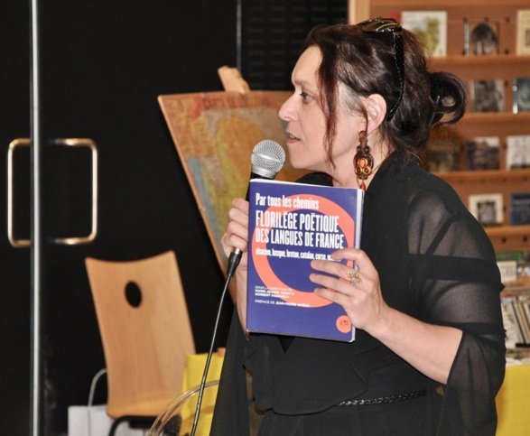

Dans la salle des fêtes de Rodez, Muriel Batbie Castell a présenté "Par tous les chemins", un fpoétique sur lequel elle a construit son récital a capella.
Chanteuse, soliste originaire de Toulouse, Muriel Batbie Castell présentait, vendredi 19 juillet, à 16h, aux Archives départementales, un récital a capella. Par moments accompagnée de sa guitare, l’artiste est surtout poète.
Au deuxième jour de l’Estivada, alors qu’une chaleur suffocante envahissait l’Esplanade des Rutènes, d’aucuns se sont ressourcés en puisant aux sources vives de la première grande anthologie poétique consacrée aux langues de France.

Il s’agissait, pour la chanteuse toulousaine, de mettre en avant la richesse intrinsèque au très beau livre Par tous les chemins, florilège poétique des langues de France, paru aux éditions Le Bord de l’Eau, sous la direction conjointe de Marie-Jeanne Verny et Norbert Paganelli.

Dans son récital, Muriel Batbie Castell a fait preuve de véritable prouesse vocale et linguistique, alternant les chants a capella et les lectures poétiques en sept langues, le tout construit dans une trame de récit de voyage.
A Toulouse, on peut également entendre sa voix dans le métro, à grand renfort d’annonces bilingues français-occitan.

La chanteuse se consacre aujourd’hui, entre autres activités artistiques et pédagogiques, à l’interprétation d’œuvres où les Troubadours, encore eux, croisent la chanson contemporaine.
Ce fut un bonheur de l’entendre interpréter A mos amics occitaninstas (« A mes amis occitanistes »), Lo mèrle (« Le merle ») de Max Roqueta, Chantarai (« Je chanterai ») de Benedicata Bonnet pour la langue de chez nous, et autres chansons catalanes, bretonnes, corses, alsaciennes ou basques.

En fin d’après-midi, à la salle des fêtes de Rodez, le public est venu l’écouter dans le cadre de l’aperitius literaris 2019, auquel étaient conviés les acteurs de la littérature occitane actuelle.
Elle répondait en cela à l’invitation du Centre international de recherche et documentation occitanes, chargé de la sauvegarde, de la connaissance et de la promotion de la culture occitane.

CORSE MATIN

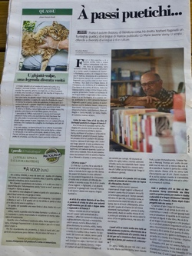

À pas poétiques...(traduction d’À passi puetichi article Julian Mattei)

Poète et auteur prolifique de la littérature corse, Norbert Paganelli a codirigé avec Marie-Jeanne Verny un florilège poétique des langues de France. L’objectif : défendre la diversité des langues et des cultures.

Comment est née l’idée de cet ouvrage de florilèges poétiques des langues de France ?

J’étais en train de travailler sur le florilège de la poésie corse lorsque j’ai fait la connaissance de Marie Jeanne Verny, professeure d’occitan à la faculté de Montpellier et amatrice de poésie. Elle a rapidement imaginé que nous pouvions faire quelque chose ensemble, quelque chose de plus vaste que nos deux langues réunies. Le seul problème était de de réussir à trouver des personnes capables de faire des choix légitimes et de traduire lorsque les poésies ne l’avaient pas encore été.
Peu à peu, nous avons réussi à trouver ces personnes que nous avons appelées « référents » et, dès lors, nous avons pu commencer.

Quel en était l’objectif ?

Il y en a deux : le premier est de montrer que la photographie de la France que tout le monde a présente à l’esprit n’est pas la bonne. Ce pays est divers dans sa culture ainsi que dans ses pratiques linguistiques et il nous a semblé que c’était notre devoir de défendre cette réalité.
Le second objectif est de dire aux poètes d’une région : regardez, il y a des personnes dans votre cas dans presque toutes les autres régions et ils disent sensiblement les mêmes choses que vous à propos de la langue qui est la leur.

Au-delà de la valeur littéraire de l’ouvrage, pourrait-on dire qu’il témoigne aussi d’une volonté de promouvoir les langues « régionales » de France ?

Tout le monde sait bien que la France est l’un des pays les plus centralisés au monde. Les choses ne débutent pas avec le jacobinisme mais avec la monarchie quelques siècles avant la révolution. Le jacobinisme a voulu, lui, convaincre les gens qu’ils étaient identiques du nord au sud et de l’est à l’ouest. Si les hommes sont identiques, ils doivent parler la même langue et s’ils ne le font pas...il faut les y contraindre.
Les territoires des États nationaux ne sont pas identiques, les hommes, les langues et les cultures y sont différents et nous avons besoin de cette diversité pour vivre pleinement. Il est surprenant de constater qu’aujourd’hui, nous admettons tous qu’il serait catastrophique que nous ayons les mêmes fruits ou les mêmes légumes sur toute la surface du globe mais que cette diversité n’est pas nécessaire pour les langues et la culture en général.

La majeure partie des poésies choisies sont issues de l’époque du Riacquistu. Pourquoi ?

Nous avons voulu laisser à chaque référent la liberté de choisir librement mais nous ne souhaitions pas faire une anthologie poétique des temps anciens. Il est vrai que pour moi, dans la poésie corse, un changement majeur est intervenu dans les années 70 même si tous les poètes de cette époque ne peuvent pas exactement être rangés sous cette étiquette (je pense à Jacky Biancarelli). Je ne veux toutefois pas dire que la production plus ancienne est sans valeur et qu’elle ne me séduit pas mais je suis mon propre contemporain...
Les poètes que vous avez choisis ont tous un style plutôt contemporain, éloigné des thématiques traditionnelles. Est-ce que cela veut dire que pour vous la création doit être obligatoirement en rupture avec les formes plus anciennes de la littérature ?
Je n’ai choisi par moi-même que les poètes corses. Marie-Jeanne Verny, Jean-Claude Trutt, Lucien Etchezaharreta, Colette Planas et Mannaig Thomas ont choisi par eux-mêmes mais il est vrai que notre préoccupation était de privilégier autant que possible la production contemporaine. Je pense que nous sommes tous d’accord pour dire que les formes modernes de la poésie parlent davantage à la sensibilité des hommes d’aujourd’hui et ceci est également vrai pour la peinture, la musique ou la prose.

Dans la préface que vous avez écrite avec Marie-Jeanne Verny vous présentez ce livre comme un premier pas destiné à mettre en évidence la diversité des langues qui fondent l’identité culturelle de la France. Avez-vous déjà d’autres projets en ce sens ?

Il y aurait d’autres langues de France à mettre en valeur, on peut penser aux différents créoles qui ont presque tous une production de qualité et qui auraient mérité de figurer dans cet ouvrage. Mais au-delà de ces langues qui sont enseignées et qui donnent à lire, il y a également des véhicules linguistiques qui qui ne sont pas encore reconnus et qui tentent d’exister d’un point de vue littéraire, je pense au gallo de Bretagne, au picard du nord de la France (le ch’ti) ainsi qu’aux différents parlers de Lorraine...

Nous pensons que pour ce qui nous concerne, nous avons fait ce qui était en notre capacité, il revient maintenant à d’autres de reprendre le flambeau car ce travail ne sera jamais achevé. Il faut aussi savoir passer la main...

--

